Module MPlayer
- Type de composant : Module d'activité
- Nom : MPlayer (Média Player)
- Concept : CONTENU
- Versions : 2.6 à 2.9
- Distribution : Réservée
- Disponibilité : Beta

Description du module
Le module MPlayer est la continuité en Moodle 2.0 du plugin original de Matt Bury. Il réorganise intégralement le module autour de la technologie “flowplayer”, mais conserve la possibilité de conserver la technologie original JWPlayer pour certaines applications.
La version 2 remaniée du MPlayer vise à une implémentation la plus complète possible de la technologie du player sous-jacent afin de fournir un vrai “couteau suisse” de l'intégration de vidéo dans Moodle. Voir la liste des fonctionnalités ci-dessous pour plus de détails.
Exemple
Ci-dessous, il s'agit d'une playlist de 4 vidéos. Les “dots” en bas à gauche de la vidéo au passage de la souris, permettent de faciliter la navigation entre les vidéos. Les barres de progressions sous la vidéo indiquent l'avancée dans le visionnage de chacune des vidéos.
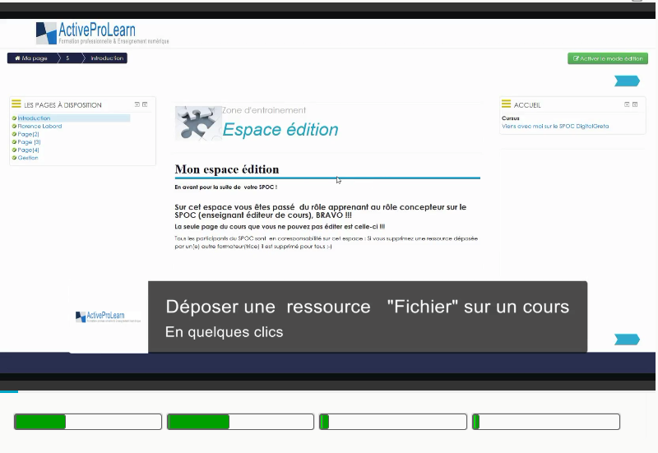

Guides
- Guide d'installation
- Guide d'utilisation
- Guide technique

Sommaire des fonctionnalités
- Double technologie Flowplayer/JWPlayer
- Prise en charge des médias téléchargés dans Moodle
- Prise en charge des URL distantes
- Prise en charge des médias streamés :
  - Prise en charge de Wowza
  - Prise en charge du HLS
  - Prise en charge des qualités adaptatives
  - Dépôt possible sur l'espace de streaming via le module (wowza)
- Prise en charge des playlists XML
- Prise en charge de playlists implicites (fichiers multiples dans la zone média)
- Prise en charge des sous-titres :
  - Au choix de l'usager
  - Synchrone avec la langue de profil de l'utilisateur
  - Synchrone avec la langue forcée du cours
  - Playlists avec sous-titres
- Prise en charge des “Cuepoints” (Points d'arrêt)
- Achèvement Moodle de la lecture du média :
  - Achèvement sur arrivée à la fin du média
  - Achèvement sur parcours complet du média (à venir)
- Configuration du démarrage auto
- Configuration de l'accès au plein écran
- Configuration du volume
- Configuration du poster pendant le chargement du média
- Menu de chapitrage (dots)
- Menu de chapitrage avec icones
Revenir au catalogue

